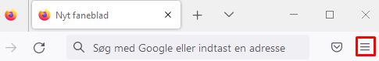For at lave backup af dine Bogmærker i Firefox skal du klikke på menuknappen Fx89menuButton i Firefox.

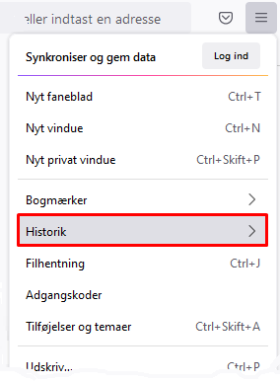Derefter skal du klikke på Historik

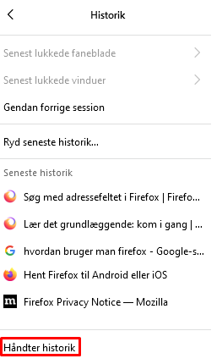

og efterfølgende gå ned på

Håndter Historik

Hermed åbner et nyt vindue, hvor du klikker på Funktioner hvorefter du klikker på Sikkerhedskopier…

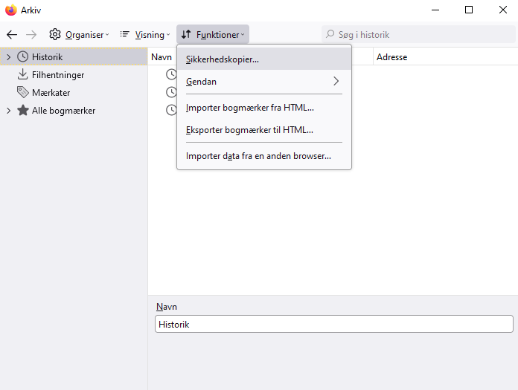

Gem filen på dit eget drev, eller en USB nøgle

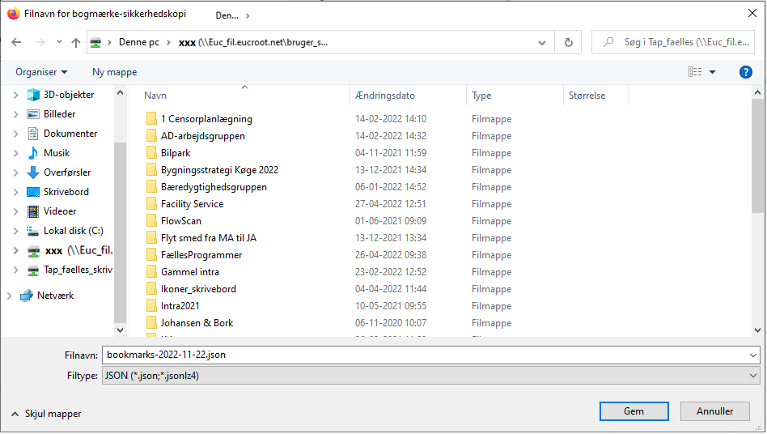

Når Bogmærker skal importeres, er det blot at gøre det samme igen, men i stedet for at tage kopi af bogmærkerne, så vælge Gendan og derefter vælge den fil du har gemt på dit drev med Vælg fil…

